

Home About us Find us Partnership Monitoring Contact

Sewa sepeda motor favoritmu melalui aplikasi

Tanpa perlu terima kunci

Sewa Motor

Menjadi Mitra

**Tentang Kami**

Tandebike merupakan aplikasi sewa rental sepeda motor berbasis

motorbike sharing secara lepas kunci menggunakan aplikasi

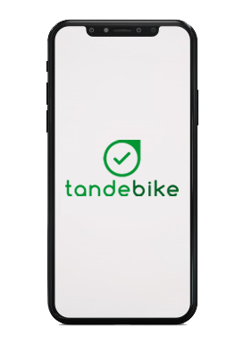

**Keunggulan Kami**

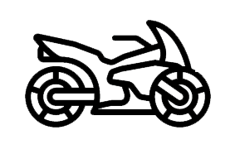

**Motorbike Sharing**

Berbagi sepeda motor dimanapun dan kapanpun



**Self Service**

Temukan dan sewa sepeda motor terdekat melalui aplikasi tanpa terima kunci



**Keamanan Penyewaan**

Kami menggunakan teknologi Internet of Things sehingga sepeda motor mitra kami dapat dipantau secara real time



**Fleksibel**

Sewa sepeda motor fleksibel sesuai kebutuhanmu

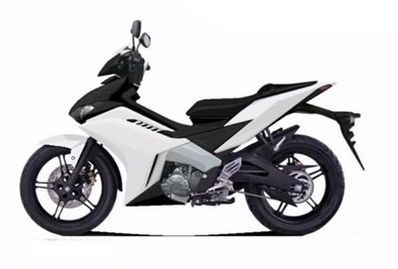

Punya sepeda motor **tidak terpakai**

Jadilah Mitra Kami

Menjadi Mitra

